15 -17 kwietnia 2020r. - religia (Dorota Sarapuk)
Klasa Iaż – wychowawca p. Ewa Bals

1.Temat: Jezus żyje z nami we wspólnocie.
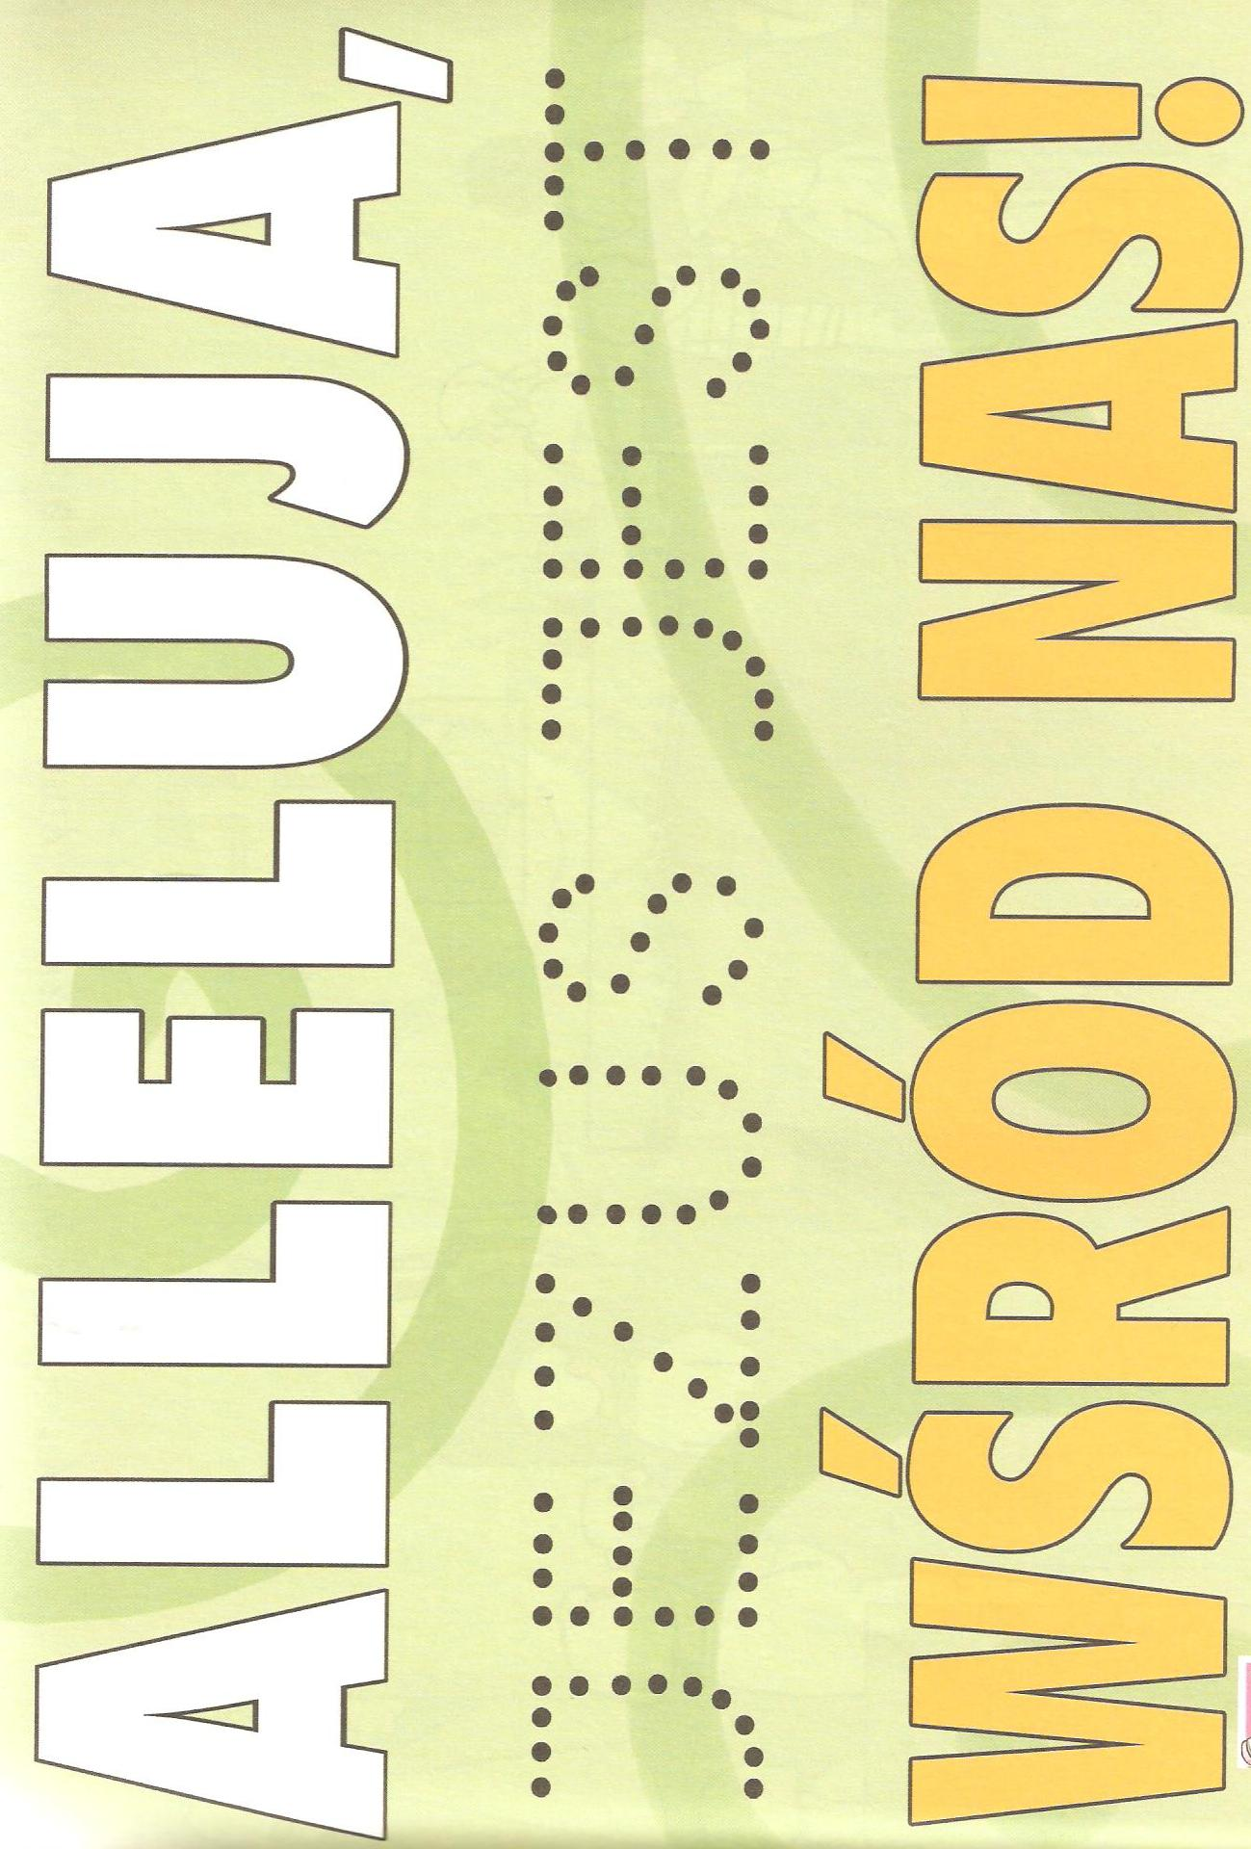Ozdób każdą literę w wyrazie Alleluja kolorowymi szlaczkami i wzorkami. Połącz kropki w pozostałych wyrazach.
2. Temat: W kościele Jezusa słów słuchamy.

Ewangelia to księga, w której zapisane są słowa i czyny Jezusa. Połącz kolejno kropki. Pokoloruj farbami księgę Ewangelii.

